OBRAS DEL MAMBO
Museo Virtual del Museo de Arte Moderno de Bogotá

OBRA 1:
Leaking Subjects and Bounding Boxes (2020).
Artista: Elisa Giardina Papa
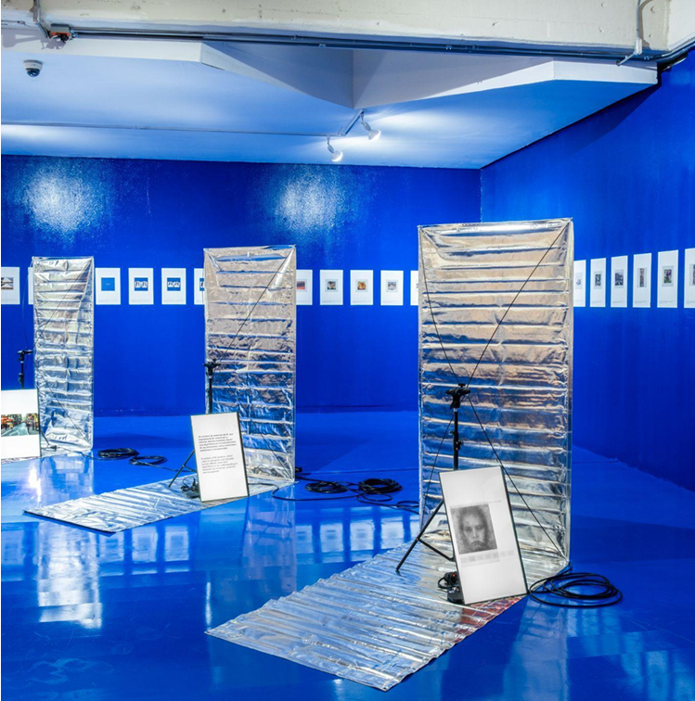
Concepto: En esta pieza, Giardina Papa aborda el trabajo invisible de las personas dedicadas al entrenamiento y limpieza de datos (data-cleaning) para la inteligencia artificial. Las pantallas y carteles dispuestos sobre superficies térmicas de aluminio reflejan las tareas repetitivas (como etiquetado de imágenes, clasificación de emociones y resolución de sistemas de verificación/CAPTCHA).
OBRA 2:
exposición antológica «El caos sensible»
Artista: Ana María Rueda
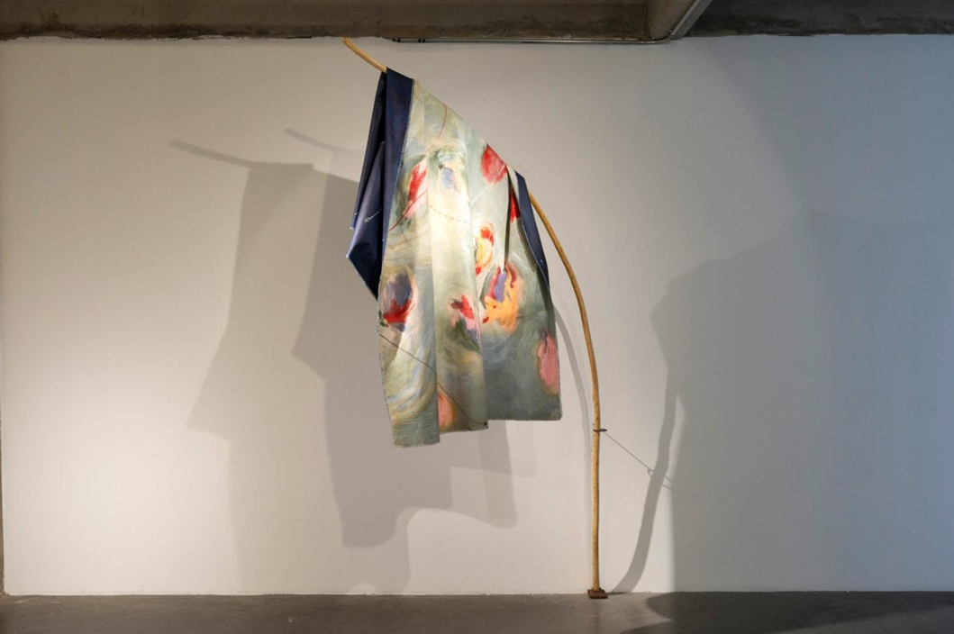
xsd

Concepto: En estas piezas, las pinturas reposan sobre ramas curvadas, haciendo que el lienzo no quede fijado a una pared plana convencional, sino suspendido. La artista trabaja la dualidad de los lados de la tela (el anverso y el reverso), explorando temas como el flujo del agua, las formas vegetales, los mapas, las conexiones orgánicas y la fragilidad del entorno natural

OBRA 3:
Exposición: De una vida a otra: Umbrales afectivos y materias sorprendentes
Artista: Ana María Devis
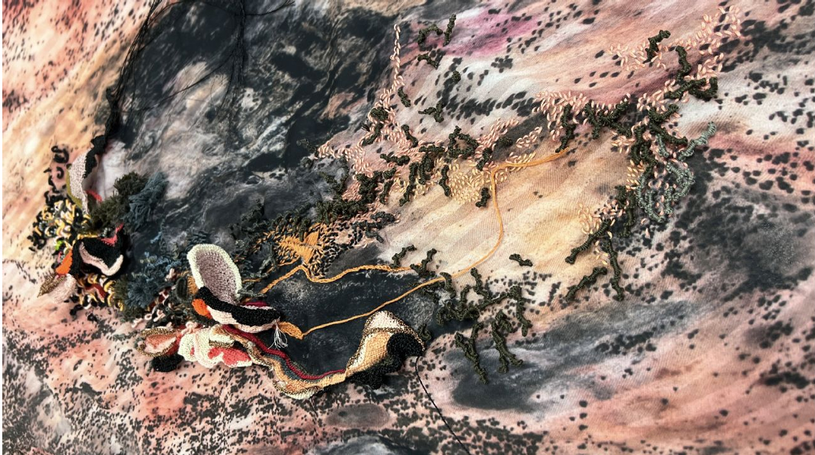
Concepto: La muestra surgió a partir de una infestación microscópica (hongos, bacterias y levaduras) ocurrida en un espacio doméstico tras una humedad no detectada. La artista registró fotográficamente las manchas e improntas dejadas por la actividad microbiana y luego intervino manualmente las telas impresas con bordados, tejidos e hilos.
OBRA 4:
Construcción con serruchos (2013)
Artista: Patrick Hamilton
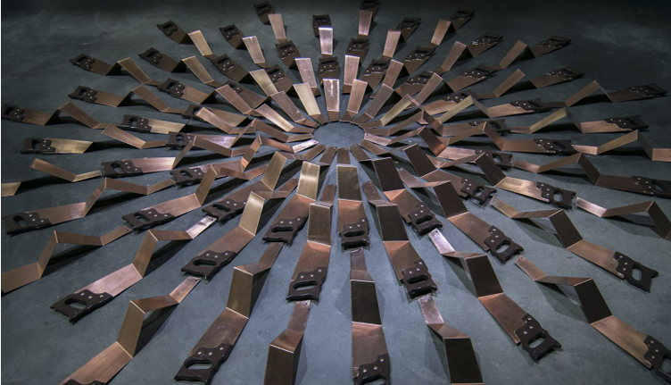

.

Concepto: Hamilton suele recurrir al uso del cobre (recurso clave en la economía e historia contemporánea de Chile) y a herramientas de trabajo manual/construcción (como serruchos, llanas o mallas).
OBRA 5:
El ladrillo
Artista: Patrick Hamilton
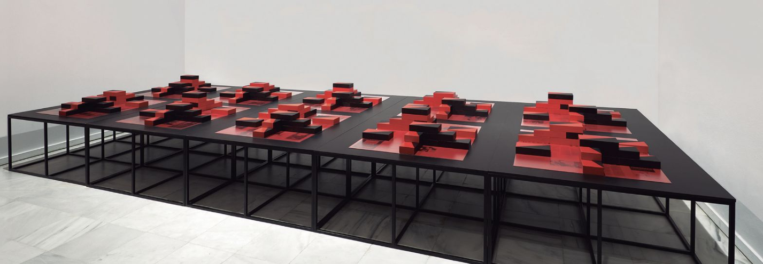

El concepto: Toma su nombre directamente del libro «El ladrillo», un documento clave de la historia económica latinoamericana redactado a principios de los años 70 por un grupo de economistas chilenos (conocidos como los Chicago Boys) que estructuraron las bases del
modelo neoliberal implementado en Chile durante la dictadura.
OBRA 6:
La presencia como promesa
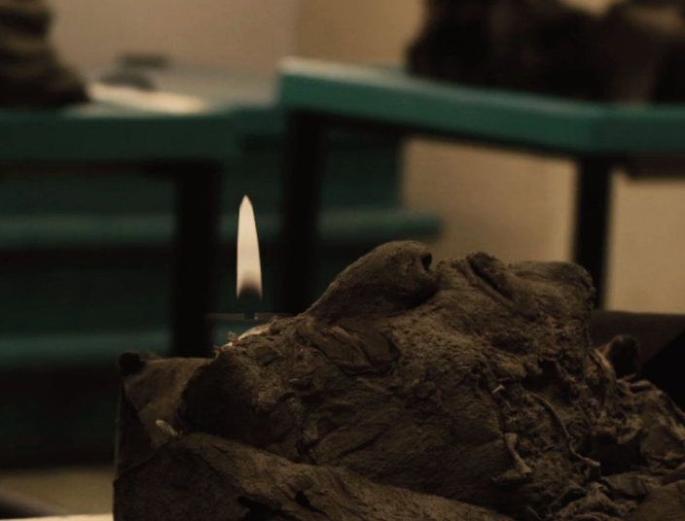
Artista: Ernesto Bautista

Concepto: La obra de Bautista investiga la relación entre el tiempo, la fragilidad, el territorio, la memoria histórica y la luz (el fuego como vela o llama votiva), creando una tensión poética entre la permanencia de la materia y su inevitable desgaste o transformación.
OBRA 7:
Exposición: De una vida a otra: Umbrales afectivos y materias sorprendentes
Artista: Ana María Devis
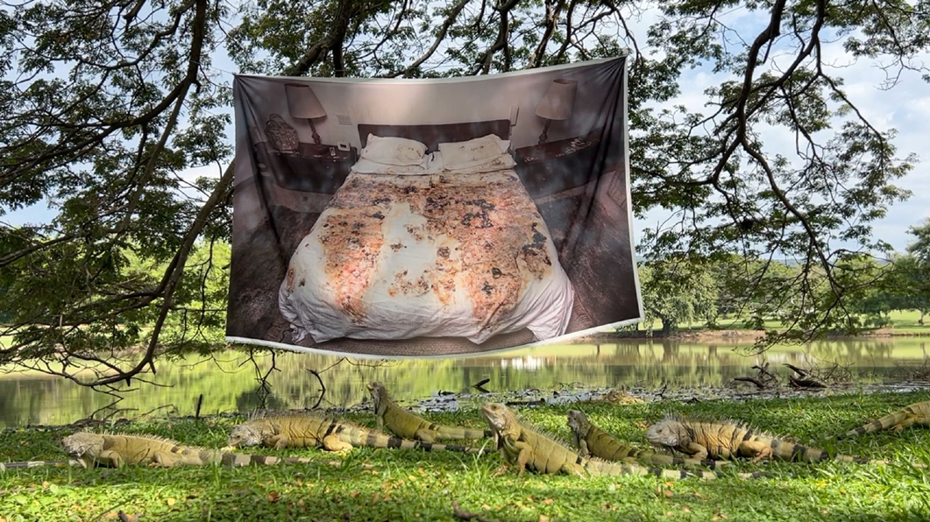

Concepto: La imagen nace a partir de una infestación masiva de hongos, bacterias y levaduras que colonizó el mobiliario de un apartamento en Bogotá tras una fuga de agua inadvertida. Al registrar fotográficamente el desastre —específicamente una cama doble cuyas sábanas y colchón quedaron marcados por los rastros biológicos y fluidos de los cuerpos que la habitaron—, la artista vio en ello una metáfora profunda sobre la vida y el fin del dominio humano.

OBRA 8:
Axolotls
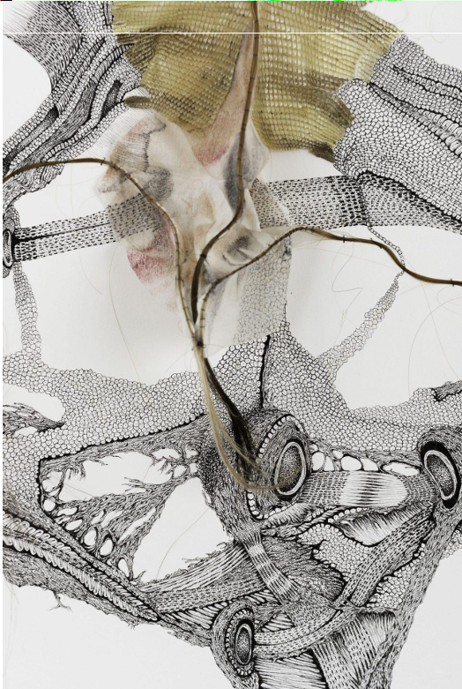
Artista: Ana María Devis

Concepto: Explora la obsesión por los vínculos íntimos y la simbiosis entre el cuerpo, los microorganismos y la naturaleza, desdibujando las fronteras entre lo humano, lo animal y lo celular mediante un trazo manual minucioso y obsesivo.

OBRA 9:
exposición antológica «El caos sensible»
Artista: Ana María Rueda
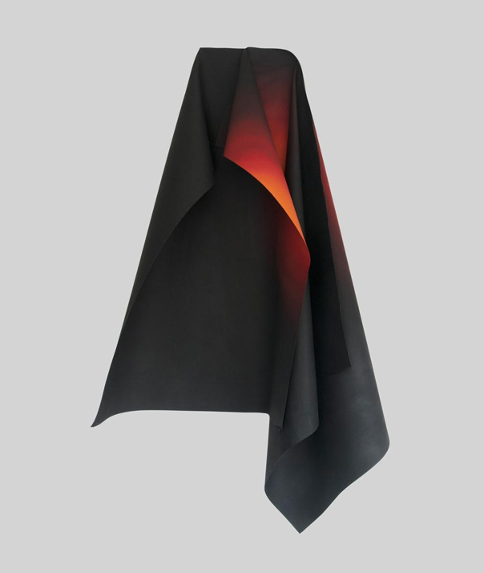

Concepto: A diferencia de otras piezas de la exposición donde predomina el agua o la botánica, esta obra utiliza un degradado de rojos, naranjas e incandescencias envueltos en negro para abordar el fuego. Funciona como símbolo de energía vital, luz en la penumbra y principio de transformación de la materia.

OBRA 10:
Tumba No. 11 (Felipe II) (1963)
Artista: Juan Antonio Roda
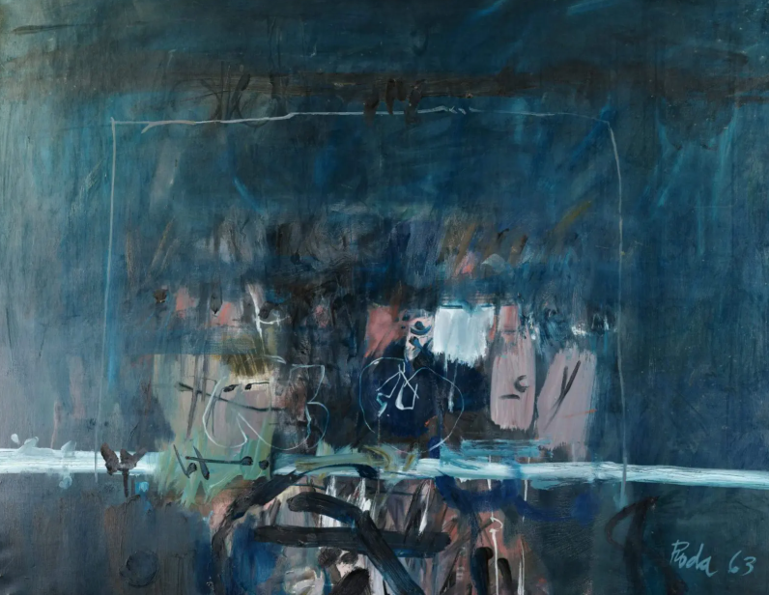

Concepto: La composición evoca un espacio claustrofóbico, una cámara funeraria o un sarcófago estilizado. No busca retratar la figura de Felipe II de forma realista, sino plasmar la atmósfera del encierro, el peso de la historia, la decadencia del poder imperial y la solemnidad del silencio sepulcral.

